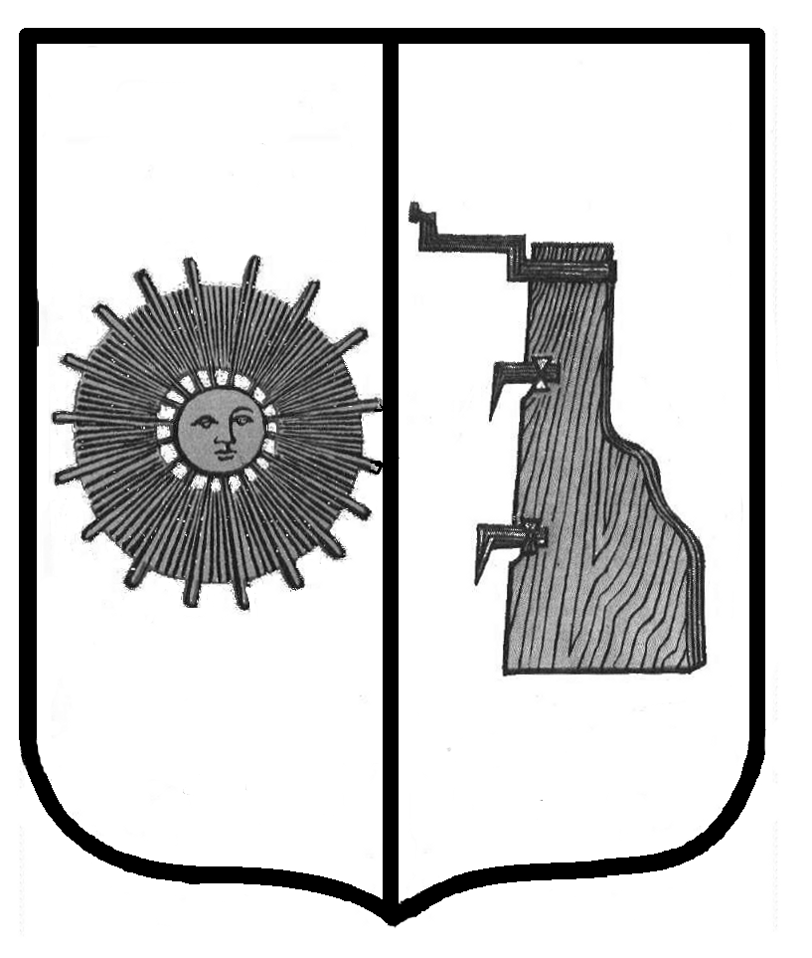

**Новгородская область**

**ДУМА БОРОВИЧСКОГО МУНИЦИПАЛЬНОГО РАЙОНА**

РЕШЕНИЕ

|  |  |  |
| --- | --- | --- |
| **14.10.2020** | № | **5** |

г.Боровичи

**О внесении изменений в Регламент Думы Боровичского муниципального района**

В соответствии с Федеральным законом от 6 октября 2003 года № 131-ФЗ «Об общих принципах организации местного самоуправления в Российской Федерации», Уставом Боровичского муниципального района, Дума Боровичского муниципального района **РЕШИЛА:**

1. Внести изменения в Регламент Думы Боровичского муниципального района, утвержденный решением Думы муниципального района от 24.09.2009 № 362:

1.1. Заменить в статье 8 Регламента цифры «40» на «30»;

1.2. Изложить статью 16 Регламента в редакции:

«Статья 16. Заместитель председателя Думы в случае отсутствия (его неизбрания) председателя Думы исполняет полномочия председателя Думы в соответствии с настоящим Регламентом.

Заместитель председателя подотчетен Думе и председателю Думы и работает на непостоянной основе, без отрыва от основной деятельности.».

2. Решение вступает в силу со дня его принятия.

3. Опубликовать решение в приложении к газете «Красная искра» - «Официальный вестник» и разместить на официальном сайте Администрации Боровичского муниципального района.

**Заместитель председателя**

**Думы муниципального района Л.А. Петрова**

кн